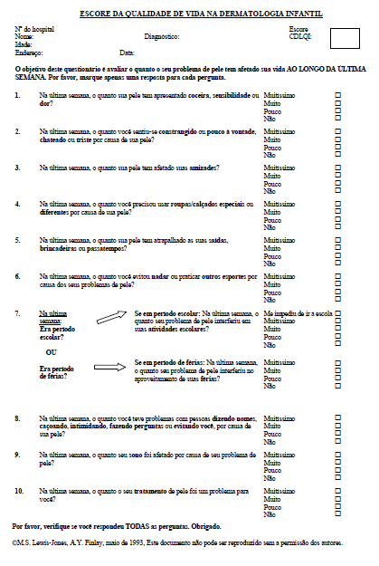

Escore de Qualidade de Vida na Dermatologia Infantil – CDLQI
- Objetivo: Avaliar o impacto das doenças dermatológicas na qualidade de vida dos pacientes pediátricos (4 a 16 anos).
- Método:
Na primeira consulta médica, após ser realizado o diagnóstico de dermatite atópica, o paciente e seu responsável devem ser apresentados ao questionário, sendo enfatizado que ao respondê-lo o paciente deve levar em conta apenas quanto a dermatite atópica interferiu na sua qualidade vida do na última semana, excluindo a interferência de outras situações e doenças.
O questionário composto por 10 perguntas direcionadas às atividades diárias, lazer, relação pessoal, na forma de texto e em quadrinhos. Há, ainda, uma pergunta relacionada ao período escolar ou de férias. Deve ser preenchido antes ou durante a consulta médica e o profissional de saúde e o responsável podem auxiliar na compreensão do questionário, porém sem interferir nas respostas.
- Pontuação:
O escore total mínimo do questionário é 0 e o máximo é 30.
0: excelente qualidade de vida 30: pior qualidade de vida
O escore (pontuação) de cada item:
• Nenhum = 0
• Um pouco = 1
• Muito = 2
• Muitíssimo = 3
A interpretação do questionário avalia o impacto da dermatite atópica na qualidade de vida em:
0 e 1 = nenhum efeito sobre a qualidade de vida
2 a 6 = efeito fraco
7 a 12 = efeito moderado
13 a 18 =- efeito forte
19 a 30 = efeito muito forte
Por não ser um questionário específico para DA, ocorrem algumas limitações: os aspectos emocionais não bem avaliados e, como algumas respostas incluem “não relevantes”, um escore baixo pode não refletir o real impacto da doença no paciente.
Escore de Qualidade de Vida na Dermatologia Infantil – CDLQI
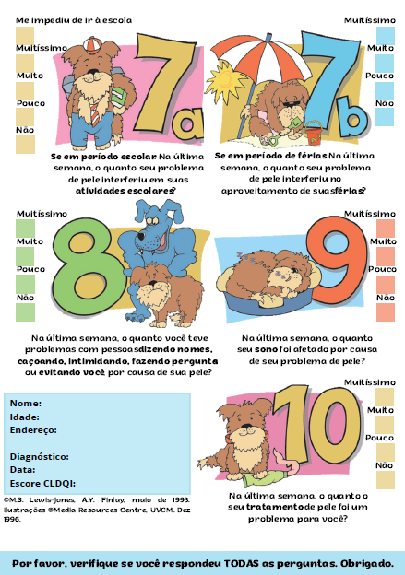 (em quadrinhos)
